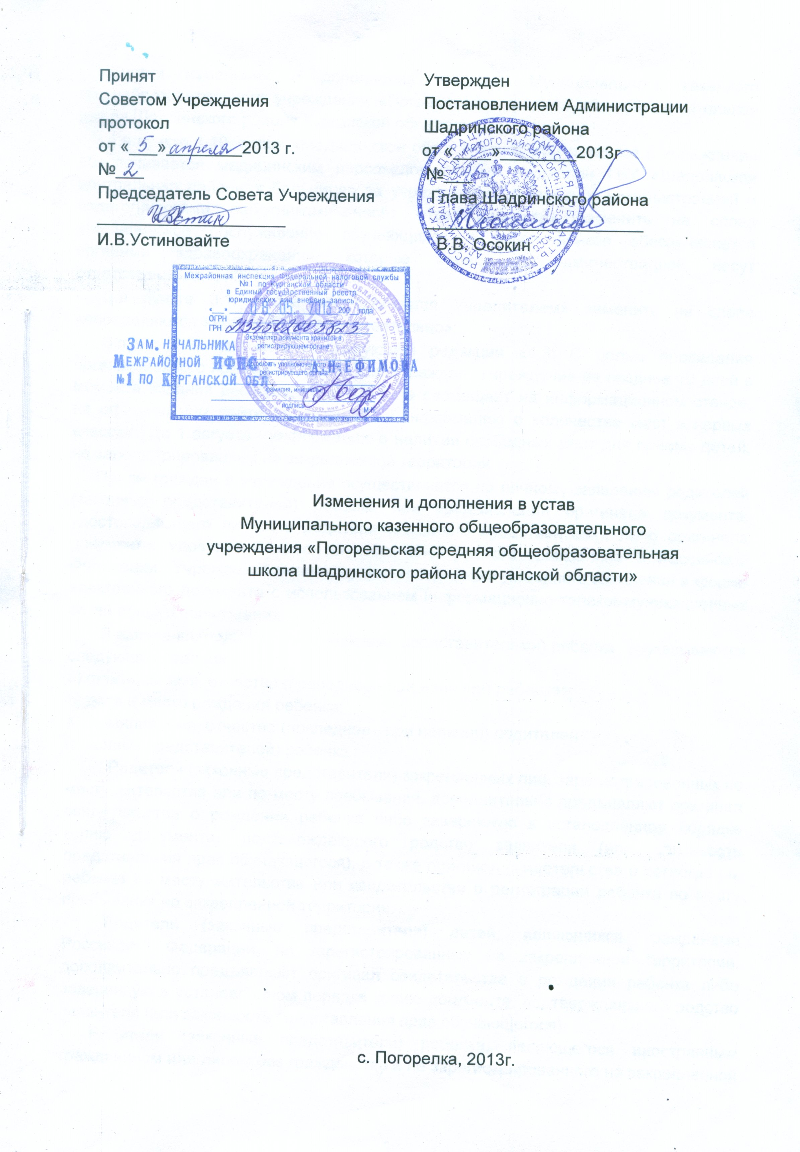 Внести изменения в устав Муниципального казенного общеобразовательного учреждения «Погорельская средняя общеобразовательная школа Шадринского района Курганской области»:
1. Раздел 1. «Общие положения» дополнить пунктами следующего содержания:
«1.20. Учреждение имеет филиал. Филиал является структурным подразделением Муниципального казенного общеобразовательного учреждения «Погорельская средняя общеобразовательная школа Шадринского района Курганской области», расположенным вне места нахождения Учреждения и осуществляющим функции Учреждения.
Полное наименование филиала: Мыльниковский филиал Муниципального казенного общеобразовательного учреждения «Погорельская средняя общеобразовательная школа Шадринского района Курганской области».
Сокращенное наименование филиала: Мыльниковский филиал МКОУ «Погорельская СОШ».
1.21. Филиал создан в результате реорганизации Муниципального казённого общеобразовательного учреждения «Мыльниковская общеобразовательная начальная школа Шадринского района Курганской области» в форме присоединения к Муниципальному казенному общеобразовательному учреждению «Погорельская средняя общеобразовательная школа Шадринского района Курганской области» в соответствии с Постановлением Администрации Шадринского района от 06.06.2013г. № 706 «Об оптимизации сети образовательных учреждений Шадринского района».
1.22. Место нахождения филиала: 641807, Курганская область, Шадринский район, село Мыльниково, улица Набережная, д.23 а.
1.23. Филиал не является юридическим лицом, действует на основании Устава Учреждения.
1.24. Филиал осуществляет реализацию общеобразовательных программ начального общего образования.
1.25.Филиал имеет право вести образовательную деятельность по программам, прошедшим процедуру государственной аккредитации в базовом учреждении МКОУ «Погорельская СОШ».
1.26. Ответственность за деятельность филиала несёт Учреждение.»;
2. Раздел 3 «Образовательный процесс» пункт 3.16. дополнить словами: « Филиал работает в режиме пятидневной учебной недели.
3. Раздел 3 «Образовательный процесс» пункт 3.17. дополнить словами: «Занятия в филиале проводятся в две смены. Начало занятий 1 смены в 8.00. Продолжительность перемен между уроками составляет не менее 10 минут, большой перемены (после 2 урока) – 30 минут . Начало занятий 2 смены с 11.30ч., большая перемена после 2 –го урока – 30 минут.
4. Раздел 7 «Реорганизация и ликвидация школы», пункт 7.6. изложить в следующей редакции: «Ликвидация сельского общеобразовательного Учреждения допускается только с согласия схода жителей с.Погорелка, с.Мыльниково, обслуживаемых данным Учреждением».

2

